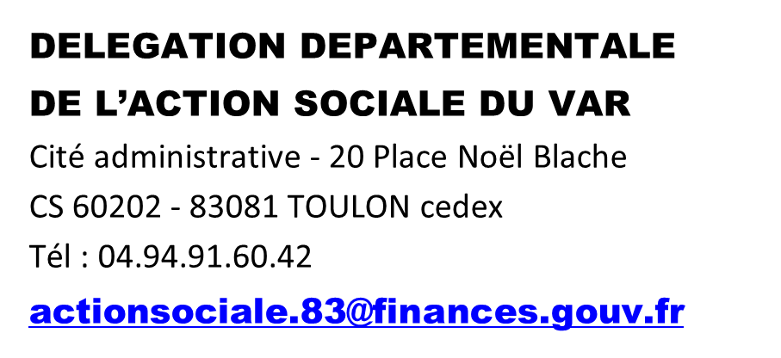
Coupon « infos sortie à la journée 2024 »

Comment renvoyer votre ou vos coupon(s) :

Soit par courrier à l’adresse suivante  Ministères Economiques et Financiers  Délégation départementale de l’action sociale du Var  Cité administrative - 20 place Noël Blache  CS60202, 83081 TOULON cedex | par mail à actionsociale.83@finances.gouv.fr  En retournant le coupon en dématérialisé ou en indiquant dans le corps  de votre mail tous les éléments de réponse demandés dans le coupon.
COUPON « SORTIE A LA JOURNEE 2024
à renvoyer avant le 15 mars 2024
(je souhaite recevoir les informations relatives à cette sortie)
Nom et prénom du retraité « Finances »
Nom et prénom du conjoint
Adresse complète
Téléphone portable
(ou à défaut tél. Fixe)
Adresse mail (ci-disponible)
Indiquer le n^{bre} de participants

